第1章补充案例

【案例1-1】 <script>标签在html中书写位置

一、案例描述
- 考核知识点
<script>标签可以放在html中什么位置
- 练习目标
- 掌握<script>标签放在页面中不同位置的区别。
- 需求分析
将JavaScript标识放置<Head>... </Head>在头部之间，使之在主页和其余部分代码之前预先装载，从而可使代码的功能更强大；代码放在<head>区在页面载入的时候，就同时载入了代码，在<body>区调用时就不需要再载入代码了，速度提高了，合适运行很大很复杂的程序时。
将JavaScript标识放置在<Body>... </Body>主体之间用以实现某些部分动态地创建文档，例如，图片淡入淡出效果，鼠标跟随事件等。
引入的外部.js文件，放在<Head>... </Head>中，则页面加载前就运行；放在<Body>... </Body>中，则先加载，后运行js代码；所以在head中的代码先执行。
我们一般将<script>标签放置在</Body>结束标签之前。
- 案例分析
- 效果如图1-1所示。
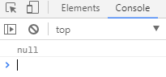
- “<script>标签放在head中”效果展示

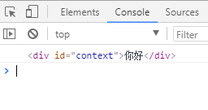
- “<script>标签放在body结束标签之前”效果展示

- 具体实现步骤如下：
- 在head中编写JavaScript代码查找id="context"的div元素，控制台打印出图1-1效果。
- 在body中编写JavaScript代码查找id="context"的div元素，控制台打印出图1-2效果。

二、案例实现
根据上面的分析，通过JavaScript代码来实现1-1效果，具体代码如下：
- <!DOCTYPE html>
- <html>
- <head>
- <meta charset="UTF-8">
- <title> JavaScript标识放置<Head>...</Head>头部之间</title>
- <script type="text/javascript">
- var ODiv = document.getElementById("context");
- console.log(ODiv); // 打印出null
- </script>
- </head>
- <body>
- <div id="context">你好</div>
- </body>
- </html>
保存后，在谷歌浏览器中预览，效果如图1-1所示。
- “<script>标签放在head中”效果展示

通过JavaScript代码来实现1-2效果，具体代码如下：
- <!DOCTYPE html>
- <html>
- <head>
- <meta charset="UTF-8">
- <title> JavaScript标识放置<Head>...</Head>头部之间</title>
- </head>
- <body>
- <div id="context">你好</div>
- <script type="text/javascript">
- var ODiv = document.getElementById("context");
- console.log(ODiv); // 打印出<div id="context">你好</div>
- </script>
- </body>
- </html>
保存后，在谷歌浏览器中预览，效果如图1-1所示。
- “<script>标签放在body结束标签之前”效果展示

【案例1-2】 JavaScript引入方式

一、案例描述
- 考核知识点
JavaScript的几种引入方式
- 练习目标
- 掌握JavaScript的引入方式。
- 需求分析
在网页中编写JavaScript时，分别演示通过嵌入式、外链式、行内式3中方式来引入JavaScript代码。
- 案例分析
- 嵌入式
直接使用<script>标签包裹JavaScript代码，直接编写到HTML文件中。
- 外链式
将JavaScript代码保存在一个单独的.js文件中，然后使用<script>标签的src属性来引入文件。
- 行内式
将JavaScript代码作为HTML标签的属性值使用。

二、案例实现
根据上面的分析，通过嵌入式来引入JavaScript代码，具体代码如下：
- <!DOCTYPE html>
- <html>
- <head>
- <meta charset="UTF-8">
- <title>嵌入式</title>
- </head>
- <body>
- <script type="text/javascript">
- alert('嵌入式')
- </script>
- </body>
- </html>

根据上面的分析，通过外链式来引入JavaScript代码，具体代码如下：
- <!DOCTYPE html>
- <html>
- <head>
- <meta charset="UTF-8">
- <title>外链式</title>
- </head>
- <body>
- <script type="text/javascript" src="test.js"></script> // test.js为外部.js文件
- </body>
- </html>

根据上面的分析，通过行内式来引入JavaScript代码，具体代码如下：
- <!DOCTYPE html>
- <html>
- <head>
- <meta charset="UTF-8">
- <title>行内式</title>
- </head>
- <body>
- <div onClick="javascript:window.open('#','_blank')">打开空白页</div>
- </body>
- </html>

【案例1-3】常用输出语句

一、案例描述
- 考核知识点
alert()、console.log()、document.write()
- 练习目标
- 掌握alert()函数的应用。
- 掌握console.log()函数的应用。
- 掌握document.write()函数的应用。
- 需求分析
在浏览网页时，经常会看到一些弹出的警示框，用于提醒用户当前的操作是否完成，例如，在电商网站中，当完成付款时，会弹出支付情况的警示框。
console.log()用于在控制台输出结果，可以帮助开发人员在项目开发时调试内容。
document.write()用于在HTML文档输出内容。
- 案例分析
- alert()效果如图1-3所示。
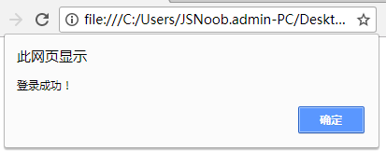
- “登录成功！”效果展示
- console.log()效果如图1-4所示

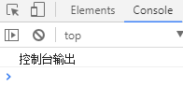
- “控制台输出”效果展示

- document.write()效果如图1-5所示

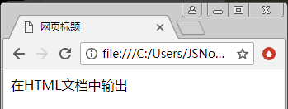
- “HTML文档中输出”效果展示

二、案例实现
根据上面的分析，实现这3种方式，具体代码如下：：
- <!DOCTYPE html>
- <html>
- <head>
- <meta charset="UTF-8">
- <title>常用输出语句</title>
- </head>
- <body>
- <script type="text/javascript">
- // alert() 弹出警告框
- alert('登录成功！');
- // console.log() 控制台输出
- console.log('控制台输出')
- // 在HTML文档中输出
- document.write('在HTML文档中输出')
- </script>
- </body>
- </html>

【案例1-4】比较两个数字的大小

一、案例描述
- 考核知识点
比较运算符
- 练习目标
- 掌握比较运算符的用法。
- 了解if else条件语句的使用。
- 需求分析
运用JavaScript中的运算符可以实现很多有趣的效果，本案例将带领大家使用比较运算符来判断两个数值的大小，并在控制台打印出结果。
- 案例分析
- 效果如图1-6所示。
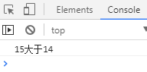
- 效果展示图

- 具体实现步骤如下：
- 定义A，B两个数。
- 运用if条件语句，判断是两数之间是大于、小于还是等于的关系。
- 通过consloe.log()函数输出比较的结果。

二、案例实现
根据上面的分析，可以通过简单的JavaScript代码来实现这一效果，具体代码如下：
- <!DOCTYPE html>
- <html>
- <head>
- <meta charset="UTF-8">
- <title>比较两个数字的大小</title>
- </head>
- <body>
- <script type="text/javascript">
- var A = 15;
- var B = 14;
- if(A < B){
- console.log(A + '小于' +B)
- }
- else if(A == B){
- console.log(A + '等于' +B)
- }
- else{
- console.log(A + '大于' +B)
- }
- </script>
- </body>
- </html>
运行代码，在浏览器中按快捷键 “F12”，在“Console面板”即可得到图1-6所示的效果。

【案例1-5】求数的阶乘

一、案例描述
- 考核知识点
for()循环的简单使用
- 练习目标
- 掌握for()循环的简单用法。
- 给定一个数，能运用for循环求出阶乘。
- 需求分析
运用JavaScript中的for循环可以实现简单操作，本案例将带领大家使用for循环来输出4的阶乘，并在控制台打印出结果。
- 案例分析
- 效果如图1-7所示。
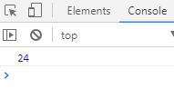
- 4的阶乘结果是24
- 具体实现步骤如下：
- 定义JC初始值为1。
- 定义i从1开始，当i > 5时，条件不符合i<=4；所以不执行i++操作，跳出循环。

二、案例实现
根据上面的分析，可以通过简单的JavaScript代码来实现这一效果，具体代码如下：
- <!DOCTYPE html>
- <html>
- <head>
- <meta charset="UTF-8">
- <title>求数的阶乘</title>
- </head>
- <body>
- <script type="text/javascript">
- // 求4的阶乘
- var JC = 1;
- for(var i = 1 ; i <= 4 ; i ++){
- JC *= i;
- // console.log(i)
- }
- // JC:1*2*3*4 == 24
- console.log(JC);
- </script>
- </body>
- </html>

【案例1-6】函数的定义与调用

一、案例描述
- 考核知识点
函数的定义与调用
- 练习目标
- 掌握函数的定义。
- 掌握函数的调用。
- 需求分析
在调用函数的时候，有些函数支持传入一个或多个参数，多个参数之间用逗号隔开。本案例将用函数调用的方式实现1~100之间的数相加求和。
- 案例分析
- 效果如图1-8所示。
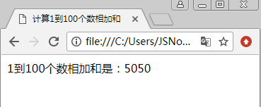
- 计算1~100个数的相加和
- 具体实现步骤如下：
- 定义getSum ()函数，实现1~100数的求和计算功能。
- 把结果用document.write()方式输出在HTML文档中
- 调用getSum ()函数。

二、案例实现
根据上面的分析，可以通过简单的JavaScript代码来实现这一效果，具体代码如下：
- <!DOCTYPE html>
- <html lang="en">
- <head>
- <meta charset="UTF-8">
- </head>
- <body>
- <title>计算1到100个数相加和</title>
- <script>
- /*
- 1:函数的定义
- function funName (参数1, 参数2, 参数3....) {
- //函数体
- }
- 2:函数调用
- funName(1,2,3);
- */
- //1 定义一个getSum()函数
- function getSum () {
- var sum = 0;
- for (var i = 1; i <= 100; i++) {
- sum += i;
- }
- document.write('1到100个数相加和是：'+sum);
- }
- //2 调用getSum()函数
- getSum();
- </script>
- </body>
- </html>

【案例1-7】自定义函数与调用

一、案例描述
- 考核知识点
自定义函数与调用
- 练习目标
- 掌握自定义函数与调用。
- 了解实参、形参的概念。
- 需求分析
在JavaScript中，除了直接调用其内置的函数，用户还可以自己定义一个函数，用于封装代码，可以减少代码量，提高效率。下面我们利用自定义函数将实现n-m之间所有数的和。
- 案例分析
- 效果如图8-16所示。
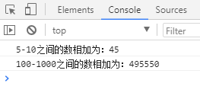
- “n-m之间的数相加和”效果展示

- 具体实现步骤如下：
- 自定义getSum(n,m)。
- for循环进行累加计算
- 调用getSum(5, 10)
- 调用getSum(100, 1000)

二、案例实现
根据上面的分析，可以通过简单的JavaScript代码来实现这一效果，具体代码如下：
- <!DOCTYPE html>
- <html lang="en">
- <head>
- <meta charset="UTF-8">
- </head>
- <body>
- <script>
- /* 定义函数
- function funName (a,b) {
- 函数体
- }
- 在调用函数的时候，传入的参数叫做实参
- funName(5, 6);
- */

- // 求n-m之间所有数的和
- // n,m 形式参数(形参)
- function getSum(n, m) {
- var sum = 0;
- for (var i = n; i <= m; i++) {
- sum += i;
- }
- console.log(n+'-'+m+'之间的数相加为：'+sum);
- }
- getSum(5, 10); // n=5,m=10 sum=0+5+6+7+8+9+10==45
- getSum(100,1000);// n=100,m=1000 sum=0+100+101+102+...+1000=495550
- </script>
- </body>
- </html>

【案例1-8】改变网页皮肤

一、案例描述
- 考核知识点
onclick()事件
- 练习目标
- 掌握onclick()点击事件。
- 了解document对象。
- 需求分析
实现单击网页中的按钮改变网页的皮肤颜色。
- 案例分析
- 打开页面时，效果如图1-10所示。
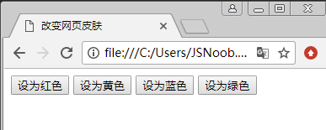
- 改变背景色之前
当点击“设为蓝色”按钮后，查看网页的皮肤变化，效果如图1-11所示。
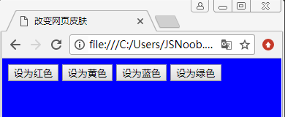
- 改变蓝色之后
- 具体实现步骤如下：
- 设置4个button按钮，并绑定点击事件onclick="color('参数')"。
- 编写js代码，定义color()方法。

、二、案例实现
根据上面的分析，可以通过简单的JavaScript代码来实现这一效果，具体代码如下：
- <!DOCTYPE html>
- <html lang="en">
- <head>
- <meta charset="UTF-8">
- <title>改变网页皮肤</title>
- </head>
- <body>
- <button value="设为红色" onclick="color('red')">设为红色</button>
- <button value="设为黄色" onclick="color('yellow')">设为黄色</button>
- <button value="设为蓝色" onclick="color('blue')">设为蓝色</button>
- <button value="设为绿色" onclick="color('green')">设为绿色</button>

- <script type="text/javascript">
- function color(e){
- document.body.style.backgroundColor = e
- }
- </script>
- </body>
- </html>

【案例1-9】验证用户名和密码

一、案例描述
- 考核知识点
prompt() window对象的方法
- 练习目标
- 掌握prompt()方法。
- 需求分析
prompt()是window对象的方法,其完整写法是window.prompt()，本案例用于验证用户名和密码是否正确。
- 案例分析
- 效果如图1-12所示。
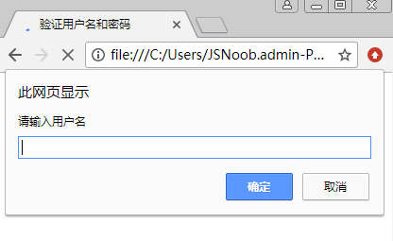
- 验证用户输入的用户名

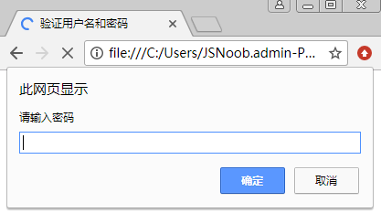
- 验证用户输入的密码
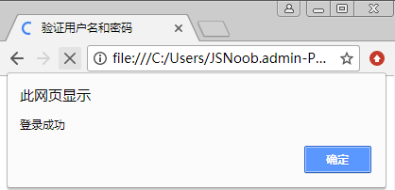
- 用户名和密码输入正确

- 具体实现步骤如下：
- 将输入的用户名与正确的用户名“admin”作比较。
- 将输入的密码与正确的密码“123456”作比较.
- 如果用户名和密码输入正确，则提示“登录成功”。
- 反之输入错误，则提示“用户名或密码输入错误”

二、案例实现
根据上面的分析，可以通过简单的JavaScript代码来实现这一效果，具体代码如下：
- <!DOCTYPE html>
- <html lang="en">
- <head>
- <meta charset="UTF-8">
- <title>验证用户名和密码</title>
- </head>
- <body>
- <script>
- // 输入用户名和密码，如果正确，给出弹出框提示“登录成功”，如果不对，提示“输入错误”
- var userName = prompt("请输入用户名");
- var passWord = prompt("请输入密码");
- if(userName =='admin' && passWord =='123456'){
- alert('登录成功')
- }
- else{
- alert('用户名或密码输入错误')
- }
- </script>
- </body>
- </html>

【案例1-10】输出用户输入的信息

一、案例描述
- 考核知识点
prompt()、document.write()
- 练习目标
- 掌握prompt()用法。
- 掌握document.write()用法
- 需求分析
在输入窗口中输入内容，点击“确定”按钮，把输入的内容展示在HTML完档中。
- 案例分析
- 效果如图1-15、1-16所示。
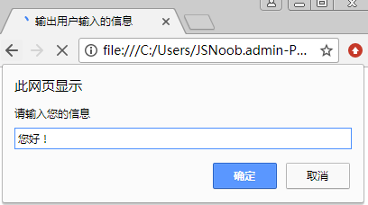
- 输入的内容

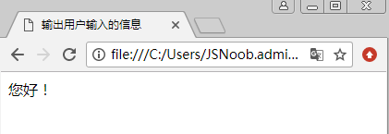
- 页面中展示输入的内容

二、案例实现
根据上面的分析，可以通过简单的JavaScript代码来实现这一效果，具体代码如下：
- <!DOCTYPE html>
- <html lang="en">
- <head>
- <meta charset="UTF-8">
- <title>输出用户输入的信息</title>
- </head>
- <body>
- <script type="text/javascript">
- var msg = prompt("请输入您的信息"); // 输入框
- document.write(msg);
- </script>
- </body>
- </html>

【案例1-11】计算年龄小游戏

一、案例描述
- 考核知识点
prompt()、if…else语句、onclick()
- 练习目标
- 掌握prompt()用法。
- 掌握if…else语句用法
- 掌握onclick()用法
- 需求分析
点击“请输如您的出生年份”，在输入窗口中输入出生年份，点击“确定”按钮，根据你的出生年份，让2019减去出生年份，得到你的年龄。
- 案例分析
- 效果如图1-17、1-18所示。
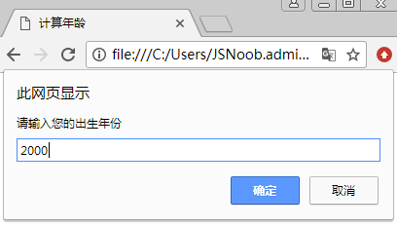
- 输入的内容

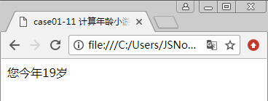
- 页面中展示年龄

二、案例实现
根据上面的分析，可以通过简单的JavaScript代码来实现这一效果，具体代码如下：
- <!DOCTYPE html>
- <html lang="en">
- <head>
- <meta charset="UTF-8">
- <title>计算年龄</title>
- </head>
- <body>
- <input type="button" onclick="disp_year()" value="请输入您的出生年份" />
- <script type="text/javascript">
- function disp_year(){
- var year=prompt("请输入您的出生年份","")
- if (year!=null && year!="")
- {
- document.write('您今年'+(2019-year)+'岁')
- }
- }
- </script>
- </body>
- </html>

